

北京工业大学
2018-2019学年 第1学期
信息学部软件学院

课程名称： | 数据结构与算法I
报告性质： | □作业报告 █实验报告
学号： | 17081160 | 姓名： | 艾孜尔江·艾尔斯兰
任课教师： | *** | 课程性质： | 专业基础课
学分： | 4 | 学时： | 64
班级： | 170811 | 成绩：
小组成员： | 无
教师评语：
2018年12月10日
实验名称： 排序和搜索的基本操作 实验日期2018.12.7----12月20日
实验报告要求：1.实验目的 2.实验内容 3. 算法设计 4.程序流程图5.运行结果 6.实验体会（包括调试过程中发现的问题及解决方法）。

一、实验目的
1 熟练掌握顺序搜索、折半搜索等基本搜索算法，熟悉这些算法适合在何种存储结构下实现；
2 熟练掌握二叉排序树的特性、建立方法以及动态搜索算法；
3 熟练掌握散列表的特点及构造方法。
二、实验内容
基本题
1、实现基于有序顺序表的折半搜索。
2、设单链表的结点是按关键字的值从小到大排列的，试写出对此表的搜索程序并调试。
加强题
3、若输入 12000个不同的整数，其值介于0和19999之间，用散列法将这些数进行存储，散列函数为H(n)=n/2，请设计实现程序并调试。
提高题
4、建立二叉搜索树、实现其删除算法。 要求：实现后分析其时间复杂度

3.算法设计
1)问题定义与需求分析：
在本次实验过程中，在理论课程的学习之余，对实验五所给的四道题目进行深入的了解后得知该实验所要运用到的知识点，涵盖了前几个章节中需要学习的重要内容。在观看每道题的最终呈现效果视频后，在一步一步逼近视频所达到的效果。在期末紧张而又激烈的复习之余，花大量的时间对题目的要求进行分析后，将每个问题进行了相应的简化，化繁为简。

分析 ：
（一）第一题
该题要求实现基于有序顺序表的折半搜索，首先要明确顺序表的概念，通过建立顺序表再对其进行排序操作，因为题目要求时“有序”，故要将顺序表中所输入的元素进行排序。于是便是折半搜索算法的实现，将折半算法的函数使用C++语言进行编写即可完成这些操作。

（二）第二题
该题与第一题的不同之处在于，本题在实验过程中要求使用链表，而且还是单链表，这就要求我不得不在忙乱之中回顾先前所学的关于链表存储数据的知识点。最终要达到在众多数据中查找到相应的数据元素的效果，到这一步即可完成本道题的需求。

（三）第三题

该题要求用散列法对12000个数据进行存储，这样一个庞大的数据，实则是一个名副其实的“纸老虎”，在观看完视频中的效果后对本题有了大致的思路。散列法又称“哈希法”，哈希法是一种将字符组成的字符串转换为固定长度的数值或索引值的方法。由于通过更短的哈希值比用原始值进行数据库搜索更快，这种方法一般用来在数据库中建立索引并进行搜索，同时还用在各种解密算法中。据此，在实现的过程中严格按照视频中所要求达到的效果，完成一组数据的散列存储。

（四）第四题
该题寥寥一句，看似简单，但是在实现的过程中需要考虑到建立搜索二叉树。二叉搜索树是一棵空树，或是具有以下性质的二叉树；若它的左子树不空，则左子树上所有结点的值均小于它的根结点的值；若它的右子树不空，则右子树上所有结点的值均大于它的根结点的值；它的左、右子树也分别为二叉排序树。单就从建立搜索二叉树的角度来说，该题所要达到的功能综合运用了前几章所述内容。之后在反过来看插入和删除算法的操作，相对显得不那么复杂。然而不得不重提一句的是，二叉搜索树有个特点，最左的是最小的节点，最右的是最大的节点。当我们把二叉搜索树进行中序遍历的时候，它是进行排序后的结果，故，也把二叉搜索树叫做排序二叉树。

2)数据结构与算法设计：对问题描述中涉及的数据对象定义相应的数据结构，包括逻辑结构、存储定义和主要操作。对主要算法要进行时间和空间复杂度分析。
算法描述：
（一）第一题
据了解，折半查找法是效率较高的一种查找方法。假设有已经按照从小到大的顺序排列好的五个整数A0~A4，要查找的数是X，其基本思想是: 设查找数据的范围下限为l=1，上限为h=5，求中点m=(l+h)/2，用X与中点元素Am比较，若X等于Am，即找到，停止查找;否则，若X大于Am，替换下限l=m+1，到下半段继续查找;若X小于Am，换上限h=m-1，到上半段继续查找;如此重复前面的过程直到找到或者l>h为止。如果l>h，说明没有此数，打印找不到信息，程序结束。

（二）第二题
链表排序有冒泡、选择、插入、快排、归并、希尔、堆排序等排序方法。链表在建立之初就具有顺序，大大提高了程序的效率，直接使用include<list>中所含有的sort排序功能，更是简单方便地提高了程序的性能。鉴于sort函数使用的排序方法是类似于快排的方法，时间复杂度为n*log2(n)，故执行效率大大提高。所以一般数据量很大的数据排序都可以用它来进行。本人在编写此程序时也使用了这个方法。

（三）第三题
据资料查询知晓——散列由散列函数、散列表的存储方式、散列表的冲突解决方法这三点构成。
其中，散列函数是较常用的散列函数有除留余数法，数字分析法，平方取中法，折叠法。而散列表的存储方式则是闭散列法（开地址法），用数组存储；开散列法（链地址法），用邻接链表存储。
对于资料上所说的“散列表的冲突解决方法”，进一步查询后得知其主要是针对闭散列中关键码位置冲突的问题，常用的方法有线性探查法，二次探查法，双散列法。对于散列表进行性能分析后很明显的观察到在存储方式中，开散列法优于闭散列法；在散列函数中，除留余数法最优。这些均是课程中所未涉及到的额外拓展内容，然而在本程序的编写过程中只有对题目的要求更加明清晰才能更加清晰明了地知道视频中所想要达到的效果。由于个人能力在局部形式上的有限性和对基础知识、课程内容掌握的浅薄性，在借鉴视频中的现成代码之余，将代码进行了相应的优化，将功能函数单独列出在外进行实现，这样大大提高了程序的可变动性，用户可以随意在程序上添加各种功能。鉴于测试数据在时间上对于个人的需求，本人特地改善了程序中原本无法改变散列数据容量的部分，转而让用户自己输入容量。在性能上进行了相应的优化。

（四）第四题
据了解，二叉排序树的查找过程和次优二叉树类似，通常采取二叉链表作为二叉排序树的存储结构。中序遍历二叉排序树可得到一个关键字的有序序列，一个无序序列可以通过构造一棵二叉排序树变成一个有序序列，构造树的过程即为对无序序列进行排序的过程。每次插入的新的结点都是二叉排序树上新的叶子结点，在进行插入操作时，不必移动其它结点，只需改动某个结点的指针，由空变为非空即可。搜索,插入,删除的复杂度等于树的高度，为O(log(n)).

实现基于有序顺序表的折半搜索。
总共有n个元素，每次查找的区间大小就是n，n/2，n/4，…，n/2^k（接下来操作元素的剩余个数），其中k就是循环的次数。由n/2^k取整后>=1，即令n/2^k=1，可得k=log2n,（是以2为底，n的对数），所以时间复杂度为O(logn)。

设单链表的结点是按关键字的值从小到大排列的，试写出对此表的搜索程序并调试。
该程序中关于单链表排序的时间复杂度是O(n+nlogn+n)= O(nlogn)，空间复杂度根据程序得出，为O(1)，常数。

若输入 12000个不同的整数，其值介于0和19999之间，用散列法将这些数进行存储，散列函数为H(n)=n/2，请设计实现程序并调试。
在散列法存储数据的过程中，因为内存被设计成访问任一位置时间都是一样的，而且快速迅捷， 内存的大小对数组并无影响，数组基于顺序的内存地址, 所以数组访问元素时间复杂度是O(1)。
该散列法存储数据的平均时间复杂度为O(1)。

建立二叉搜索树、实现其删除算法。
根据二叉树的深度为n，得到其时间复杂度为O（n）；空间复杂度也是O（n）。
最理想的状态下则应该为O（logn）。

3)概要设计：本组程序均采用面向对象C++的方法进行设计，编程环境是最为简单便捷的
DevC++软件，因此设计的思路和过程也极为简单。
该实验题中的所有程序通过Dev C++平台实现，本实验中的各项功能也是直接通过函数调用的方式来实现。在第三题的实现过程中着重运用相应的头文件来排序，实现方法简单快捷，也很高效，相较于自己专门写一长串代码，直接调用库文件显得更为直接，大大提升了效率。

4)详细设计：对数据结构和基本操作做进一步的求精，写出数据存储定义，用程序流程图或伪码对算法进行描述。

（一）第一题：
主函数部分：
声明并让用户输入最大容量之后将会进入一套循环，用户输入所要输的数据后将按照写好的流程提示用户需要查找的数据，在调用搜索函数，实现查找功能。
功能函数部分：
该部分只涉及一个查找函数，即int Search(int a[],const int low,const int high,int x)//实现折半搜索的函数，函数内传入四个变量，该函数用过传入的值对数据元素进行相应的查找并在找到之后将值所处的位置呈现给用户。

（二）第二题

在主函数部分将会提示用户输入链表的数据，用户根据提示输入完链表中的数据后将按0结束输入，此时将调用单链表节点呈现的函数，给用户呈现出单链表的结构。 在呈现出链表内的数据元素后，便再一次提示用户需要查找还是要退出，此部分的功能是通过循环来实现的，所以将会在用户没有选择第二项之前一直进行循环。
在功能函数部分则有void disp(list<int> List)//将库文件中的双线链表函数套入，实现呈现功能的函数，该函数通过对相应程序输入元素的呈现来达到与用户之间的信息沟通，同时也有最重要的部分是int Search(list<int> List,int key)//将库文件中的双向连表函数套入，实现搜索功能的函数，没有该部分算法，本道题目相当于干了一堆无用功，鉴于此，本程序圆满地对搜索这一功能圆满地实现了。

（三）第三题
主函数部分：
该题由于本人前期对于散列表的概念模糊，在观察视频中的最终效果和视频中相应的实现方式之后便对单一主函数运行进行了一下优化。在本人的程序中，主函数内相对较为简便明了，没有过多与功能无关的部分，为使该程序在测试过程中对于时间的节约，特地加了一项能够让用户自行修改散列表容量长度的功能，放置在主函数部分；再调用散列表实现用户所输入数据的散列表存储方式。

功能函数部分：
在功能函数部分则是根据视频中所借鉴的内容，对相应功能的各个模块进行了实现，并在最终达成了与视频所需求的一直的最终效果，圆满度过了这一道令我苦苦不得其原理的坎儿。

5)编码与测试：用C/C++编程实现系统，并设计测试用例对系统进行测试，修改程序中的错误，形成格式和风格良好的源程序清单。
（一）第一题
第一次测试测试元素为：
输入的最大容量限度为：5
输入的数据为：1 2 3 4 5
输入要查找的数字为：3

测试结果：
2的位置在顺序表的第2处。
第二次测试测试元素为：
输入的最大容量限度为：10
输入的数据为：5 6 4 1 3 8 2 7 0 9
输入要查找的数字为：

测试结果：
3的位置在顺序表的第3处。

（二）第二题
第一次测试
测试数据：
用户输入：1 5 9 2 4 7 6 8 0
测出结果：
单链表的节点顺序为：1 2 4 5 6 7 8 9
提示用户：1——查找；2——退出
用户输入“1”
提示用户：“请输入要查找的数：”
用户输入欲查找的数：“6”
提示用户：“欲查找的节点为单链表的第5个节点。”并同时再次生成选择窗口供用户选择退出或继续搜索。

（三）第三题
测试数据：
用户输入“10”个（用户自己定义）小于10的数据
1 2 3 4 5 6 7 8 9 0
测试结果：
生成的散列表结果为——1 2 3 4 5 6 7 8 9 0

（四）第四题
测试数据：
提示用户输入容量大小：用户输入“10”
用户输入10个要插入的数据——2 4 5 6 1 3 4 7 9 0
测试结果：排列后生成——{<0><1><2><3><4><4><5><6><7><9>}
提示用户欲删除元素的位置：5
内部运算后得到删除后的结果——{<0><1><2><3><4><4><6><7><9>}
提示用户接下类要开始添加元素，提示用户添加元素的个数，输入“3”；
输入要插入的元素：1 2 5
添加完后生成的最后结果——{<0><1><1><2><2><3><4><4><5><6><7><9>}

6)设计结果分析：对系统应用效果进行分析，评价系统的先进性、实际应用价值及存在的问题。
个人认为，本次实验的使用价值十分明显，并且会对日后的各类程序设计起到带头引导作用，尤其是这样一个搜索结构，无论是日后参与软件开发公司的面试也好，还是留在学校继续读研究生一直到当我校软件学院的教师也好，均是一个日后经常面临的题目类型，充分掌握这些算法的内部意义和内含、将这些算法理解透彻后能够自己亲自编写加以实现，是面试一家知名软件公司并取得成功的必要条件，更是留校成为一名科研工作者或者是一名老师的重要实战基础。本实验的应用价值十分广泛，可以用于对数据进行排序之余，也可以对各表中的元素结构进行优化和调整。诚然，由于本人水平局限，本人所编写的程序过于简单化，虽多次想要实现更多的功能并进一步对算法进行优化以达到令我满意的效果，但是就如同法国著名作家莫泊桑的老师福楼拜在教导他写作的时候所说的一样——“一篇文章是永远也无法修改完美的，只能逐步趋于完美”，本人认为程序也是如此，一个程序需要不断地为它加以各种功能并将其优化达到最终最佳的效果，是相对困难的，作为一个课业繁重的大二本科生在时间上也是难以充分把控的，冒昧地猜测，达到企业级软件后台应用程序这一要求或许也不是本课程的基本要求。因此，本人在力所能及的范围之内，将题目中所要求的的功能进行最简单基础化的实现，如有拙劣，衷心恳求指正灌输相关知识和技巧，因为求学是无止境的，固然，编写程序的道路也是无止境的。

4.程序流程图
（一）第一题
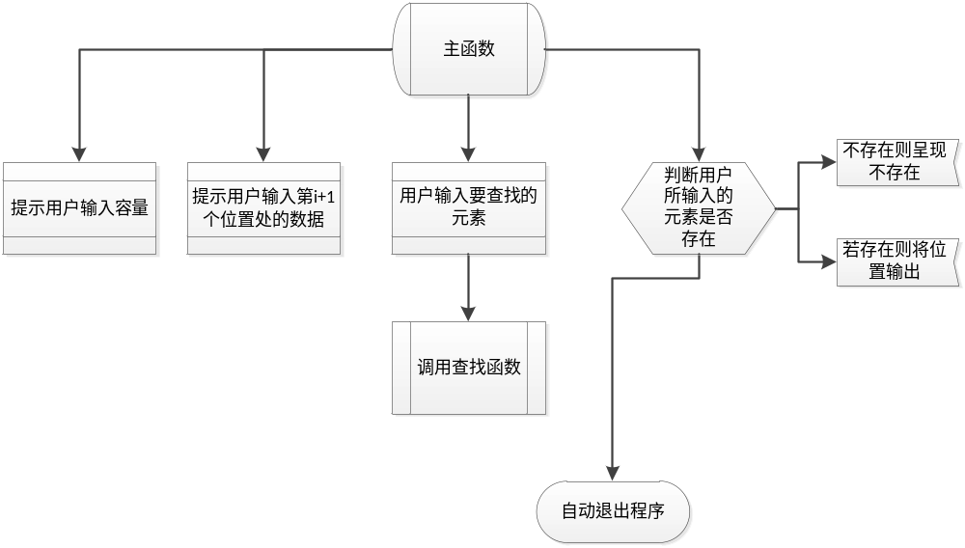

（二）第二题
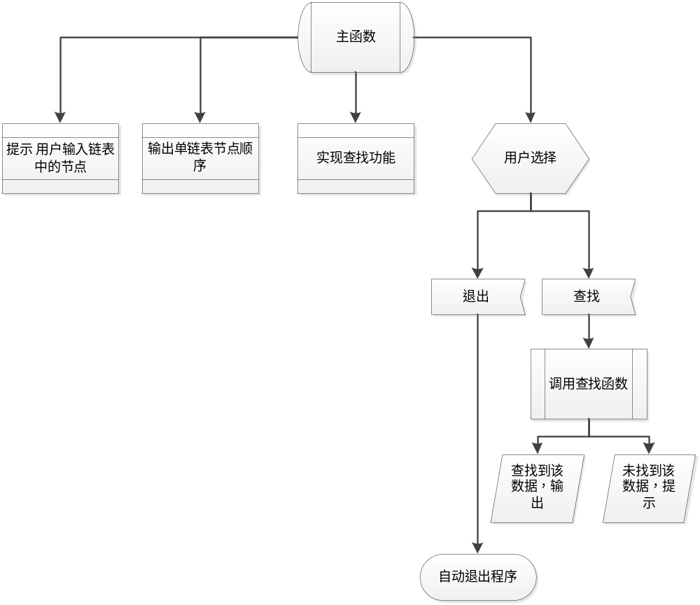

（三）第三题
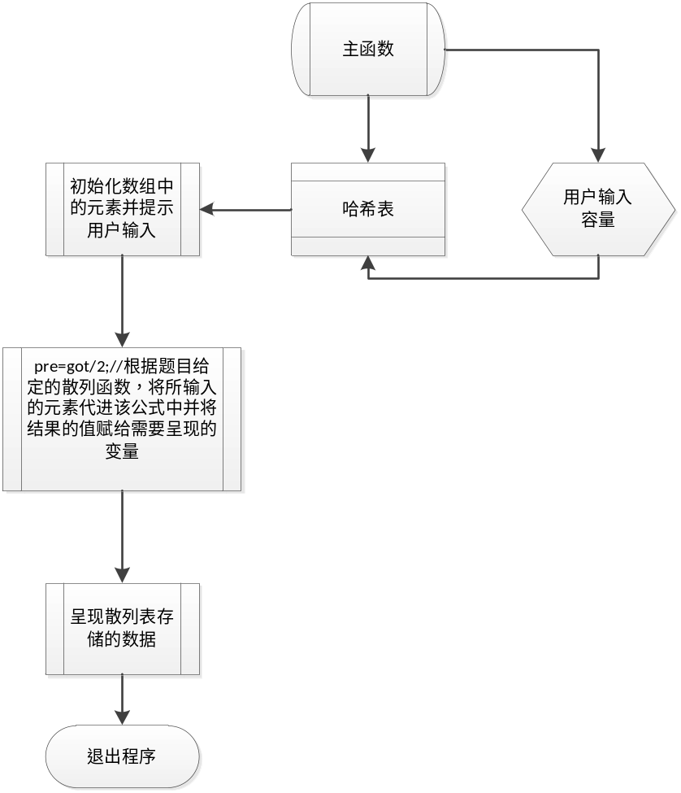

（四）第四题
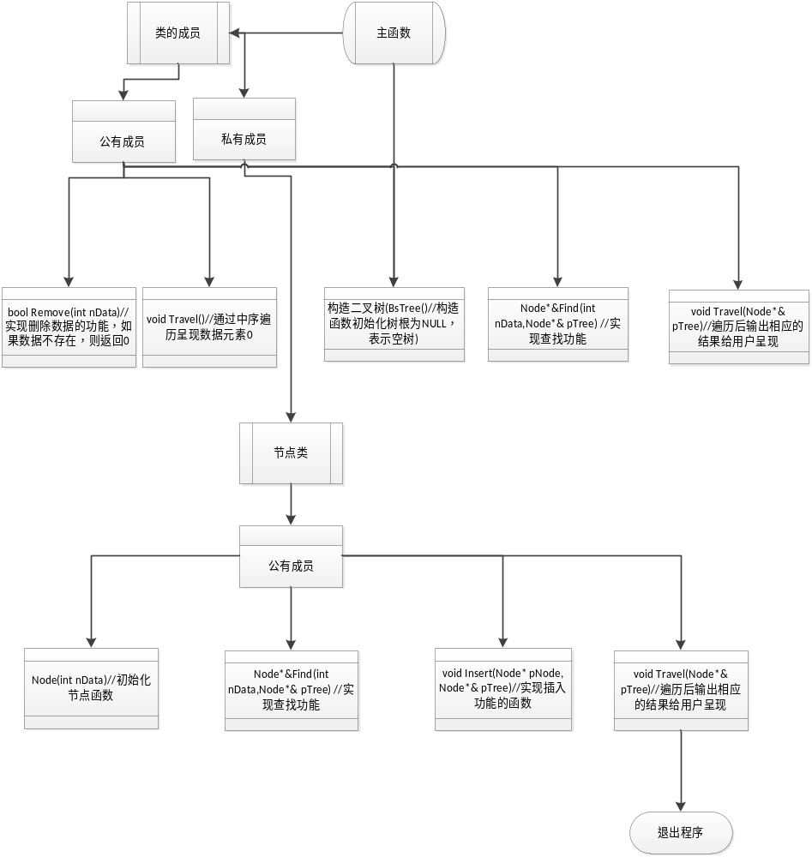

5.运行结果 【以截图的方式呈现】
（一）第一题
1.打开程序后给用户提示输入相应的容量；
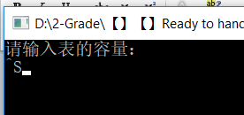

2.用户输入相应的容量后（比如输入容量为9），将让用户输入容量内所有的数据；
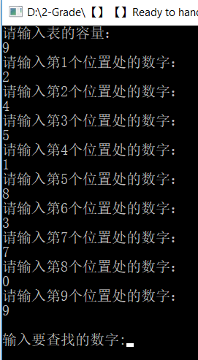
3.并且提示用户输入所要查找的数字，用户输入刚刚所输入的任意一个数据，即可查到该数据在刚刚输入的过程中所安放的具体位置；
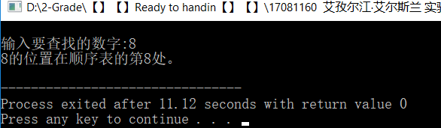
比如次数查找8的位置，找到的位置序号为8.

（二）第二题
1.打开程序后将提示用户输入恋比哦啊的节点数据的方法，即“请输入链表节点数据，按0退出。”，
用户输入每个节点的数据之后输入0 将停止记录，此时将呈现单链表的节点顺序；
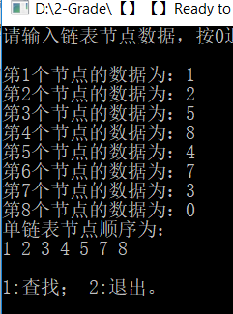

【呈现的方式是排序之后的结果】
4.同时提示用户是否要继续查找，若选择1，则将继续查找，选2将退出，选择其他任意输入方式进行输入均不会退出程序，只会一直呈现两个选项。
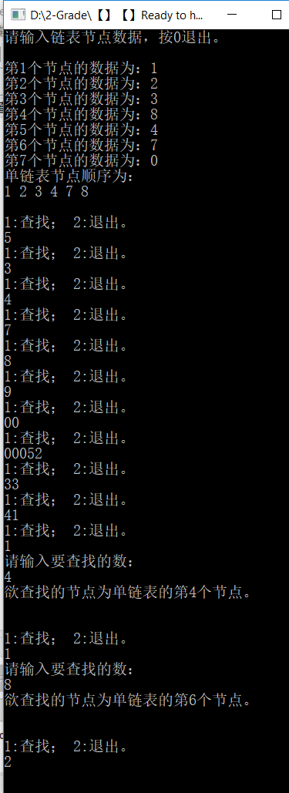

（三）第三题
1.打开程序后将呈现提示用户需要输入的容量【当然，这里的数据也可以自己设定成12000】
比如就是要将容量定为12000，并根据提示输入0-11999的数据，点击回车，即可查看到散列法存储的方式；
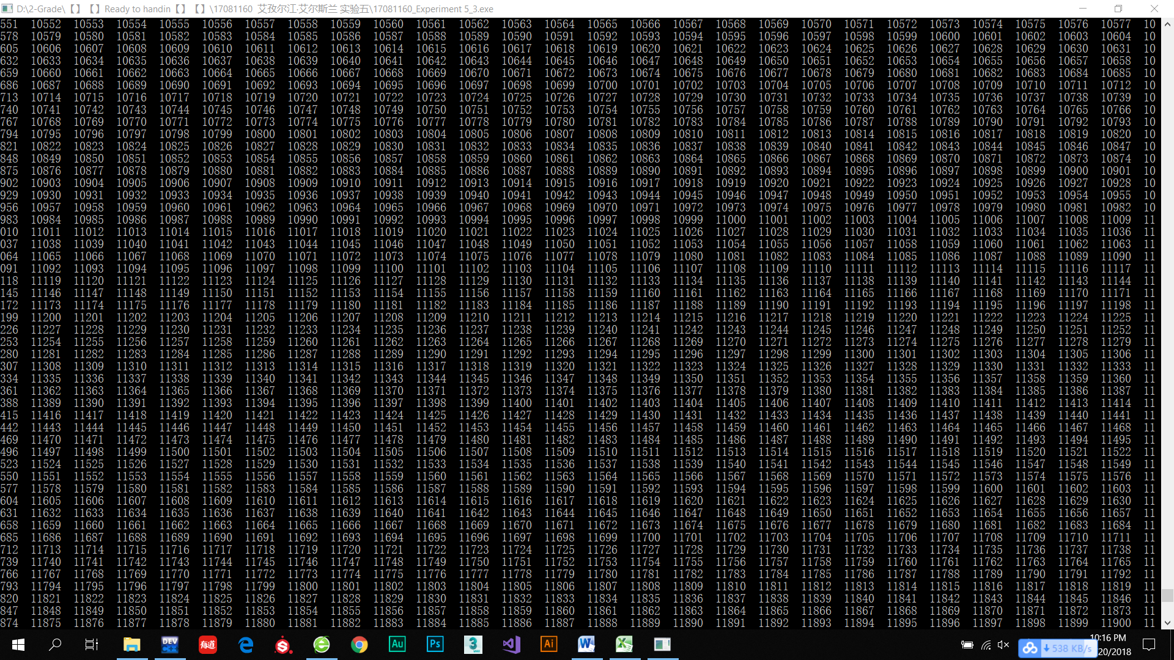

（四）第四题
1.提示用户输入容量大小，用户输入后再次输入要插入的数值，当输入的数值达到容量限度后将自动排列好用户所输入的数据并呈现；
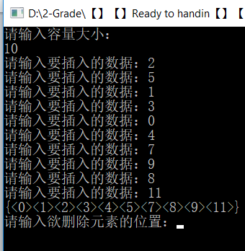
2.提示用户输入要删除的元素位置，假设输入为4，则会看到第四个位置上的数就被删除后再次呈现其中的元素；
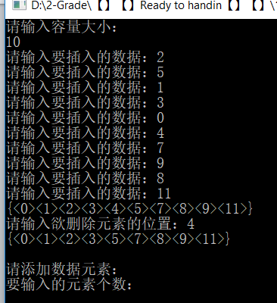
3.根据弹出的提示，再次输入想要输入的元素个数，比如3，再次输入三个要插入的数的值，程序将在插好并排列好之后再次呈现其中的各元素；
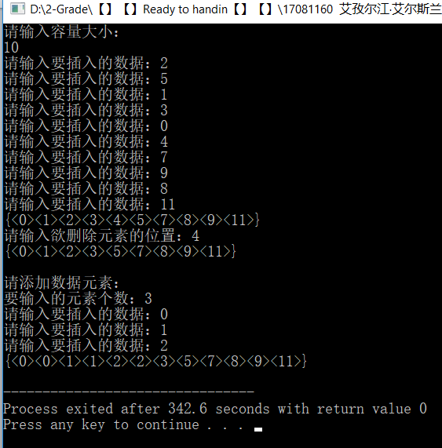
【至此，本次实验的第四题圆满完成，本次实验也圆满完成。】

6.实验体会（包括调试过程中发现的问题及解决方法）。
本次实验编写对于本人来说成为了一项前所未有的压力，由于期末考试临近，加之本人在做本次实验前所受到的周围同学对该程序难度的偏颇评价，在短暂的期末考试复习之际，本人对于自己未能够在做本次实验时像往常那样涉猎诸多关于算法的书籍而感到自责的同时，也在不断地纠错和完善错误的过程中，完成了本次实验。
在本次试验的第一道题上，我的主要问题出现在搜索函数中颞部数据的传递上，最终经过不断测试，达到了较为优化的结果；在第二道题上，遇到的主要问题是出现在链表的基本操作上，这不得不让我回顾之前所学的内容，有幸的是，在回顾之余，发现了建立双向链表并实现其基本操作的新方法，并加以运用到我的程序当中，完成了第二道题的编写。在第三道题上，本人在对“散列法”一概念模糊的情况下，首先去了解和学习了最为基础化的知识内容，尔后便根据视频中所述的程序进行优化和编写，完成了该题。在第四题上的困难是相对较大的，为回顾和复习，使用类和对象之余，直接在类的内部加以实现个模块的功能。并在主函数中调用时简单提出，实现了良好的最终效果。作为数据结构课程的最后一次实验，在本次实验过后或许将迎来我的是更多知识点和内容的复习和总结，就像对程序不断地加以改进一样，前方的道路只有不断地摸索，才能找到学习和充分掌握数据结构甚至其他以编程为基础课程的学习罢。

附录：
源代码

第一题：

/*
姓名:艾孜尔江·艾尔斯兰
学号:17081160
专业:数字媒体技术
时间: 10/12/18 20:07
描述:实验五的第一道题
*/

#include <iostream>
using namespace std;

int Search(int a[],const int low,const int high,int x)//实现折半搜索的函数，函数内传入四个变量
{
int t=0;//将最后要求得的值进行初始化
if(low<=high)//当最后low==high时，表示搜索成功，返回t，如果未找到则返回t=0
{
t=(low+high)/2;//将运算后的值赋给t
if(a[t]<x) {t=Search(a,t+1,high,x);}//如果数组中的数值小于x，则向后进行查找
else if(a[t]>x) t=Search(a,low,t-1,x);//如果数组中的数值大于x，则向前进行查找
}
return t;//返回t
}

int main()
{
int b;//声明最大容量
cout<<"请输入表的容量："<<endl;
cin>>b;//用户输入最大容量
int *Maxsize=new int[b];//声明动态数组，让用户输入数组中的数据
for(int i=0;i<b;i++)//根据用户自己给定的容量，用户相应地输入数组中的数据
{
cout<<"请输入第"<<i+1<<"个位置处的数字："<<endl;//提示用户输入数据
cin>>Maxsize[i];//用户输入数组中个各个数据
}
int x;//声明未知整型变量，用于用户输入需要查找的数据
cout<<endl;
cout<<"输入要查找的数字:";
cin>>x;//用户输入需要查找的数据
int k=Search(Maxsize,0,b,x);//将用户所输入的数据传到搜索函数中并将搜索函数所得到的返回值赋给k
if(k==0) cout<<"数据中不存在元素"<<x<<"!请重新输入欲搜索的数据。！"<<endl;
//为便于函数进行相应的判断，若K 是0，据前所述未查到
else//若但会值的不是0，则呈现用户该元素所处的具体位置
cout<<x<<"的位置在顺序表的第"<<k+1<<"处。"<<endl;
}

第二题：

/*
姓名:艾孜尔江·艾尔斯兰
学号:17081160
专业:数字媒体技术
时间: 12/12/18 00:57
描述:实验五的第二道题
*/

#include<iostream>
#include<list>//直接调用库中实现双向链表的函数
#define Maxsize 100
using namespace std;

void disp(list<int> List);//声明具有呈现功能的空函数

void disp(list<int> List)//将库文件中的双线链表函数套入，实现呈现功能的函数
{
list<int>::iterator a;//声明双向链表中的迭代器a
for(a=List.begin(); a!=List.end(); a++)//从表的首节点开始进行搜索，以呈现表中的所有元素
cout<<*a<<" ";//呈现数组中数据元素的位置呈现出来
cout<<endl;//空行，以便后续观察方便
}

int Search(list<int> List,int key)//将库文件中的双向连表函数套入，实现搜索功能的函数
{
list<int>::iterator b;//声明双向链表中的迭代器b
int i=1;//声明并初始化i
for(b=List.begin(); b!= List.end(); b++)//同样做类似于查找的循环工作
{
if(key==*b) return i;//而此时则是在得到数据元素在表中的位置后将地址传出
i++;//为达到表的尾部，计数器仍然做自加运算
}
return 0;
}

int main()
{
list<int> L;//引用出L
int m[Maxsize];//生声明并初始化数组
int i=0;//初始化上面使用的过字母i
cout<<"请输入链表节点数据，按0退出。"<<endl<<endl;

do
{
cout<<"第"<<i+1<<"个节点的数据为：";//在输入元素的过程中提示用户所输入元素所在的位置
cin>>m[i++];//用户不停地输入数组中的数据元素，根据所提示的位置进行输入
} while(m[i-1]!=0);//当用户点击0的时候将跳出循环，结束本程序的功能

for(int j=0;j<i-1;j++)//在查找时做相应一个循环
{
L.push_back(m[j]);//将查找到的结果推出
}
L.sort();//从头文件中直接调用排序函数，为输入的元素进行排序，简单快捷，方便高效
cout<<"单链表节点顺序为："<<endl;
disp(L);//将L的值传给具有呈现功能的函数
int n,x;
cout<<endl;
do
{
cout<<"1:查找； 2:退出。"<<endl;
cin>>n;//用户输入相应的选项
if(n==1)//当输入的选项为1
{
cout<<"请输入要查找的数："<<endl;
cin>>x;//再次输入所要查找的数据元素
if(Search(L,x))//调用相应的功能函数
{
cout<<"欲查找的节点为单链表的第"<<Search(L,x)<<"个节点。"<<endl<<endl<<endl;
}//将节点的位置给用户进行呈现
else
cout<<"输入数据不存在！请重新输入！"<<endl<<endl<<endl;
}
}while(n!=2);//当用户选择输入2的时候停止循环，将会退出本程序
}

第三题：

/*
姓名:艾孜尔江·艾尔斯兰
学号:17081160
专业:数字媒体技术
时间: 15/12/18 17:02
描述:实验五的第三道题
*/

#include<iostream>
//#define Max 12//为方便测试将容量定义为12
using namespace std;

typedef struct
{
int data,a;//结构体中所包含的代表数据元素的整型变量
}store;//定义结构体

int Hash(int Max)//实现散列表的功能函数，
{
store num[Max];//声明存储的数据元素形式，其中，最大容量由用户输入
int i;//声明整型的计数器
for(i=0;i<Max;i++)//计数器从零开始做自加运算，直到等于最大容量时退出循环
{
num[i].a=0;//初始化数组中的数据元素
}
cout<<"输入"<<Max<<"个小于"<<Max<<"的整数："<<endl;

for(i=0;i<Max;i++)
{
int got,pre;
cin>>got;//在容量范围内根据要求输入元素
pre=got/2;//根据题目给定的散列函数，将所输入的元素代进该公式中并将结果的值赋给需要呈现的变量
while(num[pre].a!=0)//代入数组中，当数组中的数据不是0的时候进行循环
{
pre++;//不停地做自加运算
pre=pre%Max;//对所要呈现的变量进行取余操作并重新赋值
}
num[pre].data=got;//将用户所输入的值赋给数组中的数据元素
num[pre].a=1;//将1赋给已查找过的元素
}
cout<<"使用散列法进行存储的数据元素排布如下："<<endl;
for(i=0;i<Max;i++)//使用循环将所有元素进行呈现
{
cout<<" "<<num[i].data;
}
}

int main()
{
int Max;//声明容量大小
cout<<"请输入存储容量："<<endl;
cin>>Max;//用户输入容量
Hash(Max);//将用户输入的容量值传给函数，以判定容量大小
}

第四题：

/*
姓名:艾孜尔江·艾尔斯兰
学号:17081160
专业:数字媒体技术
时间: 20/12/18 21:17
描述:实验五的第四道题
*/

#include <iostream>
using namespace std;

class BsTree
{
public:
BsTree()//构造函数初始化树根为NULL，表示空树
{
p_root=NULL;//声明并初始化根节点
}

void Insert(int nData)//实现插入数据的功能
{
Insert(new Node(nData),p_root);//将数据插入其中
}

bool Remove(int nData)//实现删除数据的功能，如果数据不存在，则返回0
{
Node*& pFind=Find(nData, p_root);//声明指针型变量
if(pFind)
{
Insert(pFind->p_Left,pFind->p_Right);//在查找前需要将节点所处存储空间指向值传入插入函数
Node* pNode=pFind;//声明指针Node型变量
pFind=pFind->p_Right;//将节点指向的值赋给查询值
delete pNode;//直接删除该节点
return 1;//存在该数据，返回1
}
return 0;//不存在则返回0
}

void Travel()//通过中序遍历呈现数据元素0
{
cout<<'{';
Travel(p_root);//递归调用
cout<<'}'<<endl;
}

private:
class Node//节点类
{
public:
Node(int nData)//初始化节点函数
{
m_nData=nData;
p_Left=NULL;
p_Right=NULL;//将各数据置空，进行初始化
}
int m_nData;//声明整型变量数据
Node* p_Left;//声明节点型变量左边的树
Node* p_Right;//声明节点型变量右边的树
};

void Insert(Node* pNode, Node*& pTree)//实现插入功能的函数
{
if(!pTree) pTree=pNode;//如果不是该节点则将节点的值赋给二叉树的中的数据变量
else if(pNode)
{
if(pNode->m_nData<pTree->m_nData)//若节点所存储位置的值小于节点的值
Insert(pNode,pTree->p_Left);//插入到二叉树中并做相应的排序比较
else
Insert(pNode,pTree->p_Right);//否则将节点和二叉树所指向的存储位置传给实现以插入
}
}

Node*&Find(int nData,Node*& pTree) //实现查找功能
{
if(!pTree)//如果不是二叉树中的数据元素
return pTree;//返回二叉树中原来的数值

else
if(nData==pTree->m_nData)//否则将存储空间指向的数值赋给数据元素
return pTree;//再返回数值

else
if(nData<pTree->m_nData)//若数据元素的值是小于二叉树中所指向的数据值
return Find(nData,pTree->p_Left);
//将左子树的值传入查找函数中查找并返回查找后的结果
else
return Find(nData,pTree->p_Right);
//将右子树的值传入查找函数中查找并返回查找后的结果
}

void Travel(Node*& pTree)//遍历后输出相应的结果给用户呈现
{
if(pTree)
{
Travel(pTree->p_Left);//将左节点的值使用递归调用的方式传给遍历函数本身
cout<<'<'<<pTree->m_nData<<'>'; //呈现
Travel(pTree->p_Right);//将右节点的值使用递归的方式传给便利函数本身
}
}
Node* p_root;//声明节点型指针变量树根
};

int main()
{

int Maxsize=0;//初始化数据容量大小
cout<<"请输入容量大小："<<endl;
cin>>Maxsize;//用户输入相应的容量大小
int a[Maxsize];//声明以用户所输入的容量大小为界的相应的数组变量
BsTree A;//声明变量A

for(int i=0;i<Maxsize;i++)//通过循环让用户自己输入相应的数组中的元素
{
cout<<"请输入要插入的数据：" ;
cin>>a[i];//用户输入
A.Insert(a[i]);//将输入的元素传给插入函数中以实现数组中每个元素的输入
}
A.Travel ();//将所输入的元素通过遍历的方式呈现出来

int remove=0;//声明并初始化删除位置变量
cout<<"请输入欲删除元素的位置：";
cin>>remove;//用户输入所要删除的位置
if(remove<=Maxsize)
{
A.Remove(remove);//将所要铲除的位置的值赋给二叉树中的变量
A.Travel();//将所输入的元素通过遍历的方式呈现出来
cout<<endl;
}
else cout<<"输入数据位置超出范围，请重新输入！"<<endl<<endl;

cout<<"请添加数据元素："<<endl;
int x;
cout<<"要输入的元素个数：";
cin>>x;
for(int i=0;i<x;i++)//如果用户想继续插入数据，可以直接根据相应提示插入
{
cout<<"请输入要插入的数据：" ;
cin>>a[i];//将循环插入数据
A.Insert(a[i]);//将所插入的数据传递给插入函数
}
A.Travel();//将所输入的元素通过遍历的方式呈现出来
return 0;
}

